Сигналізаційне повідомлення № 35
cтаном на 01 липня 2024 року

Головне управління Держпродспоживслужби в Київській області за результатами обстежень проведених у Київській області повідомляє, що протягом 2 половини червня погодні умови з періодичними опадами, підвищеною вологістю повітря та коливаннями температури були сприятливими для розвитку хвороб листя сої, таких як аскохітоз, септоріоз, пероноспороз.

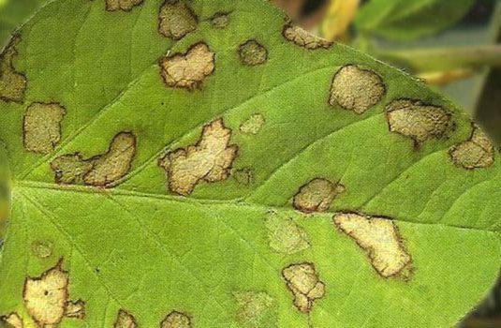

Аскохітоз сої

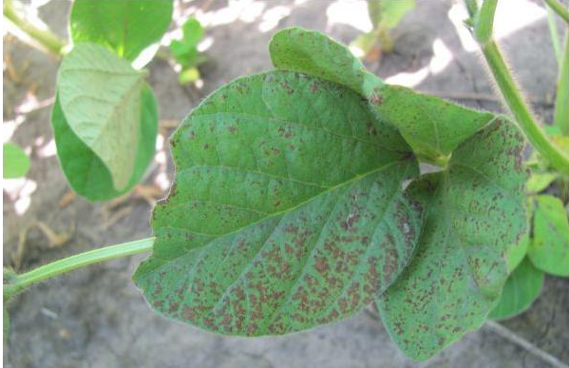

Септоріоз сої

Основними сиптомами захворювання аскохітозом є поява плям різного забарвлення і форми, але завжди з бурою облямівкою. Відмінною рисою аскохітозу є утворення пікнід - порожніх вмістилищ, де формуються хвороботворні бактерії. Уражує рослини протягом усього періоду їх вегетації, але масово хвороба поширюється в середині літа - на листі сої утворюються світло-жовті або зеленувато-жовті розмиті плями. Ці плями з часом збільшуються. У місцях появи плям починаються некротичні процеси, що призводить до відмирання листя.
Третє місце серед найнебезпечніших хвороб сої цього сезону займає септоріоз. Інфекція поширюється від рослинних залишків сої з минулого сезону та зараженого насіннєвого матеріалу. Септоріоз починається знизу, з сім'ядольних листків, де утворюються червоно-коричневі плями з численними пікнідами.
Тому в період вегетації культури, при появі на листках перших ознак аскохітозу, пероноспорозу, борошнистої роси, іржі, фузаріозу, септоріозу, антракнозу та інших хвороб посіви сої обробляють препаратами Фортеця Тотал ЕС, КЕ (1 л/га), Абакус, м.к.е. (1,5 л/га), Фитал, РК (2,5-3,0 л/га), Аканто Плюс 28 КС (0,75-1,0), Коронет 300 SC к.с.(0,6-0,8 л/га), Амістар Екстра 280 SC, к.с. (0,5-0,75 л/га); та іншими дозволеними фунгіцидами відповідно до «Переліку пестицидів та агрохімікатів дозволених до використання в Україні» (далі – Перелік).
При проведенні захисних обробок використовуються пестициди згідно «Переліку», враховуючи рекомендації його виробника щодо умов застосування препарату, а саме температурного режиму.
Допускати до роботи з пестицидами необхідно тільки осіб, які не мають протипоказань по стану здоров’я і пройшли медичний огляд на право здійснення робіт з пестицидами, пройшли спеціальне навчання та мають посвідчення про право роботи з пестицидами.
Під час проведення захисних заходів потрібно дотримуватися правил техніки безпеки та керуватися Державними санітарними правилами ДСП 8.8.1.2.001-98 «Транспортування, зберігання та застосування пестицидів у народному господарстві».

